Bastelanleitung für Christbaumkugeln

Schneemannkugel:
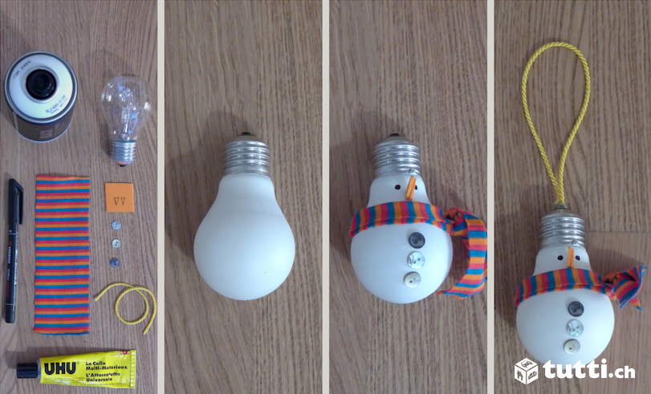
- Eine Glühbirne
- Weisse Sprühfarbe
- Schwarzer Marker
- Ein gemustertes Stück Stoff (ca. 2×20 cm)
- 3 kleine Knöpfe
- Wenig oranger Moosgummi
- Leim
- Kordel zum Aufhängen
Schritt 1
Sprühe die Glühbirne mit der Sprayfarbe rundum weiss an.
Schritt 2
Schneide die Rüben-Nase aus dem Moosgummi aus. Male dann mit dem Marker die Augen des Schneemanns auf und klebe Schnabel und Knöpfe mit etwas Leim auf. Lasse alles gut trocknen und binden ihm das Halstuch um.
Schritt 3
Befestige die Enden der Kordel mit etwas Leim (am schnellsten geht’s mit Heissleim, normaler Allzweckleim geht aber auch) am Gewinde der Glühbirne. Gut trocknen lassen.

Glitzerkugel:
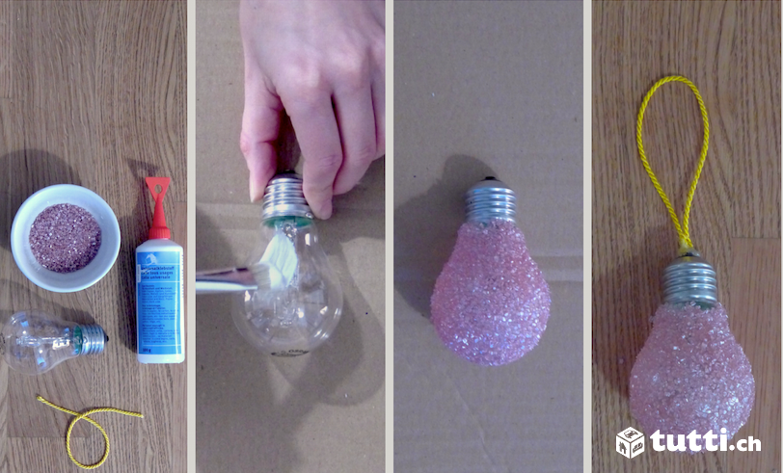
- Eine Glühbirne
- Bastel-Glitzer
- Leim
- Kordel zum Aufhängen
Schritt 1
Bestreiche die Glühbirne rundum mit Leim.
Schritt 2
Wende die noch feuchte Glühbirne im Glitzer, den du zuvor in eine Schale gegeben hast.
Schritt 3
Befestige die Enden der Kordel mit etwas Leim (am schnellsten geht’s mit Heissleim, normaler Allzweckleim geht aber auch) am Gewinde der Glühbirne. Gut trocknen lassen.

Pinguin-Kugel:
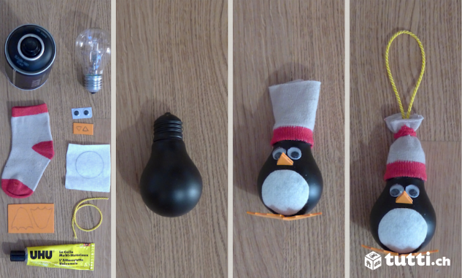
- Eine Glühbirne
- Schwarze Sprühfarbe
- Ein Paar Klebe-Augen (im Bastelladen erhältlich)
- Oranger Moosgummi
- Weisser Filz
- Eine Babysocke
- Kordel zum Aufhängen
Schritt 1
Sprühe die Glühbirne mit der Sprayfarbe rundum schwarz an.
Schritt 2
Schneide den Schnabel und die Füsse aus dem Moosgummi und den Bauch aus dem Filz aus. Klebe alle diese Teile und die Augen mit etwas Leim an und lasse alles gut trocknen, bevor du fortfährst.
Schritt 3
Schneide die Zehen der Babysocke ab und klebe das Bündchen am Gewinde der Glühbirne fest.
Schritt 4
Befestige die Enden der Kordel mit etwas Leim (am schnellsten geht’s mit Heissleim, normaler Allzweckleim geht aber auch) am Gewinde der Glühbirne. Gut trocknen lassen. Danach kannst du die Mütze des Pinguins mit einem Stück Garn oder ähnlichem zusammenbinden.

Kugeln aus Wolle/Garn:
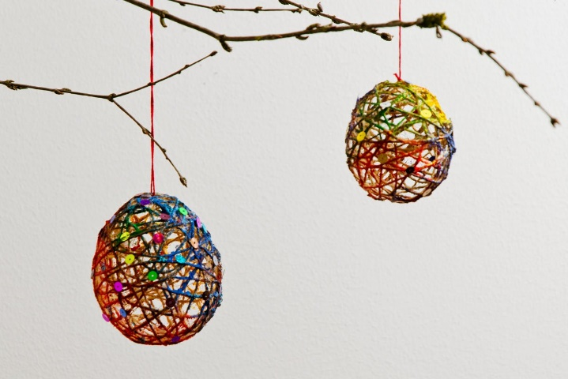
- Kleine Luftballons
- Leim
- Festere Schnur z.B. Paketband
- Acrylfarbe
- Glitzer oder Sterne zum Verzieren
Schritt 1
Fülle den Leim in ein Schälchen und vermische ihn mit etwas Wasser, so dass eine fast flüssige Mischung entsteht.

Schritt 2
Bereite etwa zwei Meter Schnur vor und tränke sie mit der Wasser-Leim-Mischung.

Schritt 3
Blas die Luftballons so weit auf, wie groß die Weihnachtskugeln am Ende sein sollen. Umwickle nun die Ballons kreuz und quer mit der Leimschnur. Lass die umwickelten Ballons für ca. 24 Stunden trocknen.

Schritt 4
Stich nun die Ballons auf und entferne die Reste. Bemale die getrocknete Schnur mit Farbe. Mit Glitzer, Sternen und anderen weihnachtlichen Bastelelementen kannst du die Weihnachtskugeln nach Belieben gestalten.

Weihnachtskugel aus Papier:
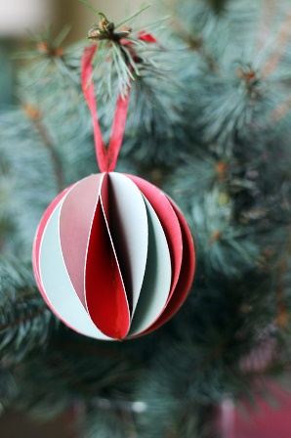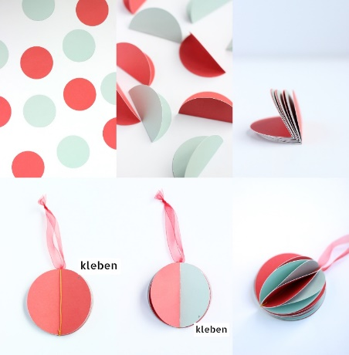
- Tonkarton in zwei Kontrastfarben
- Bindfaden und Organza-Band
- Motivlocher für grosse Kreise
- Schere
- Universaler Klebstoff
Stanze mit dem Motivlocher eine gleiche Anzahl von Kreisen aus den beiden verschieden farbenen Tonkartonen aus. Falte alle Kreise in der Mitte und lege sie übereinander. Klebe das erste Detail oben, dann das zweite – unten fest und drück die Details mit den Fingern für 20-30 Sekunden zusammen. Mach weiter, bis du alle Elemente festgeklebt hast. Am Ende kannst du das Organza-Band zurechtschneiden und daraus einen Anhänger für die Weihnachtskugeln machen.

Weihnachtskugel aus Papier:
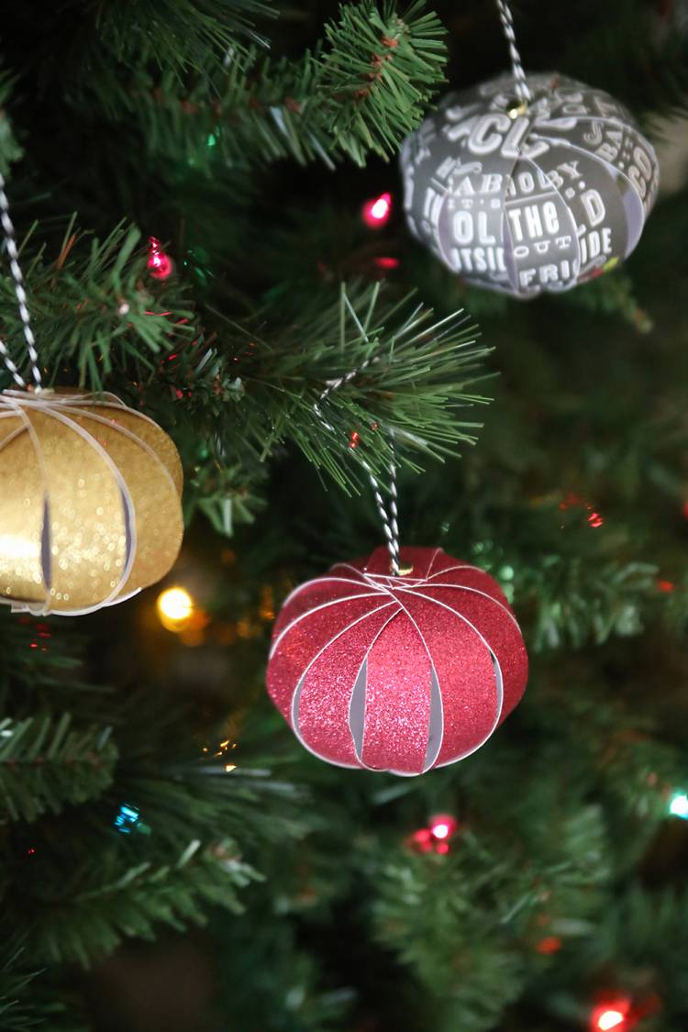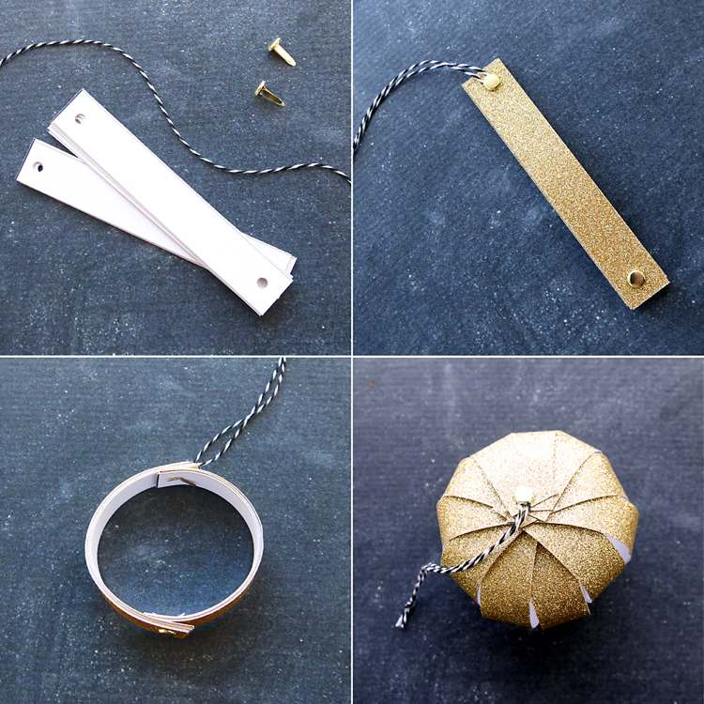
- sechs 15cm lange fünf 14cm breite Papierstreifen aus Glitzerpapier
- Bindfaden
- 2 Buchschrauben
- Lochmaschine
Stanze zuerst an jedem Ende der Papierstreifen ein Loch aus. Leg 5 Papierstreifen übereinander und leg weitere 6 Papierstreifen übereinander. Verbinde die Streifen mit den Buchschrauben, wobei du die längeren unten und die kürzeren- oben auffädeln sollst. Am Ende musst du nur noch die Papierstreifen auffächern und die schönen Kugeln sind fertig. Die Bastelanleitung ist wirklich kinderleicht und eignet sich für komplette Anfänger. Nur einen Fehler sollst du vermeiden: Achte darauf, dass wenn du die Buchschrauben anbringst, eine ordentliche Rundung entsteht.
Weihnachtskugel als Fuchs:
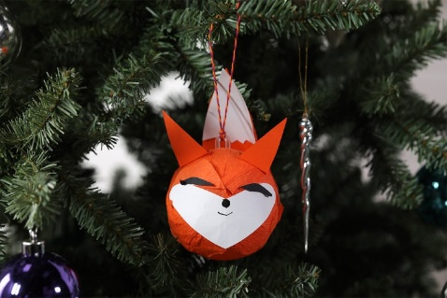
- 1 Styroporkugel
- Oranges Krepppapier
- Oranger Tonkarton
- Schere
Aus Krepppapier und Tonkarton kannst du einen Fuchs basteln. Wicklen die Styroporkugel in orangenes Krepppapier ein. Schneide das Maul aus weißem, die Augen aus schwarzem und die Ohren aus orangenem Tonkarton aus. Bastle den Schwanz aus weißem und orangenen Tonkarton und klebe ihn auf die Rückseite der Kugel. Du kannst auch noch Vögel, Rentiere, Polarbären oder Zwerge, Santa Claus und Feen und Elfen basteln, dazu brauchst du aber Krepppapier und Tonkarton in anderen Farben.

Kugeln aus Knöpfen:
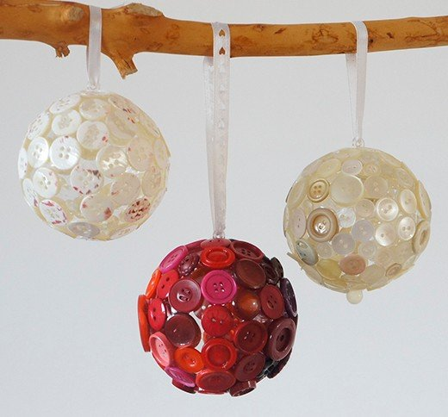
- Knöpfe in verschiedenen Farben und Größen
- Acrylkugeln (oder Styroporkugeln)
- Heißkleber
- (Stecknadeln)
Trage den Heißkleber portionsweise auf die Kugeln auf und drücke die Knöpfe darauf. Acrylkugeln eignen sich besser als Styropor, dieser schmilzt etwas vom heißen Kleber. Sicherlich sind hierfür Stecknadeln mit hübschen Köpfen eine gute Möglichkeit die Knöpfe festzustecken.

Tannenzapfen-oder Walnusskugel:
Runde Tannenzapfen und oder Walnüsse sammeln, mit Gold-oder Silberspray ansprühen, Band oder Faden dranhängen und aufhängen.
Du kannst auch mit einer dickflüssigen Wasserfarbe oder Acrylfarbe die Tannenzapfen an den Spitzen anmalen; die Nüsse kannst du auch ganz anmalen.

Christbaumschmuck aus Naturmaterialien:
- Getrocknete Orangen-oder Zitronenscheiben an einem dünnen Faden aufhängen.
- Aus Baumrinden kleine Sterne ausschneiden
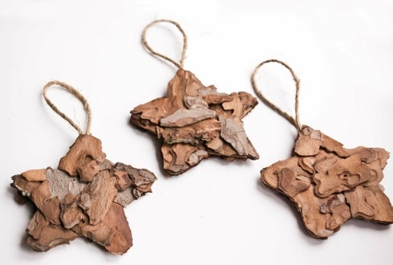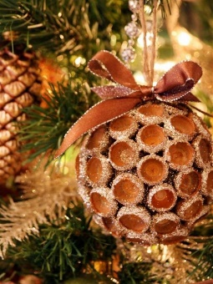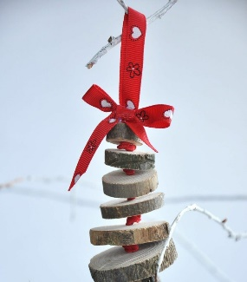
- Eichelkappen auf eine Styroporkugel kleben oder stecken
- In verschieden gross geschnittenen, abgeschliffenen Holzscheiben ein Loch bohren und mit einem schönen weihnhachtlichen Band aufhängen.

Viel Spass beim Basteln und Christbaum schmücken wünscht der Arbeitskreis Familiengottesdienste.

